附件1 导师填报信息操作指引
系统登录路径一：【综合服务平台】-【新研究生管理信息系统】；
系统登录路径二：网址https://gs.scnu.edu.cn/
均使用学校统一身份认证账号和密码登录。
登录后，在系统右上角把身份角色选为【导师】

第一步：按照指引进入专家库填报信息界面
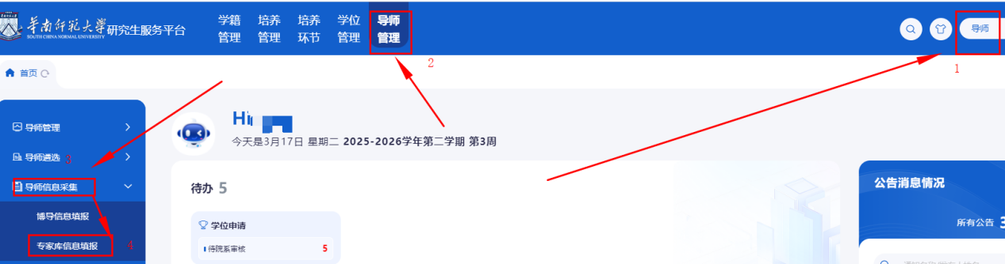

第二步：填报或更新信息
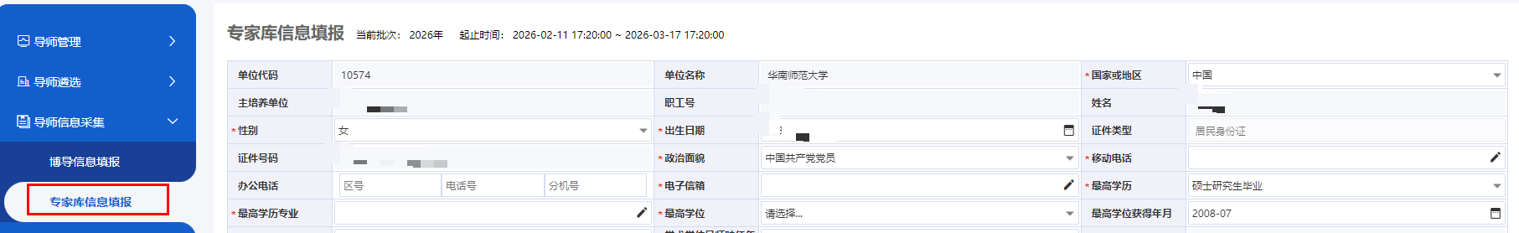

第三步：保存或提交信息（“提交”后，院系秘书才能看到信息）
